Вариант 1

Задание 1: В диапазоне от 156 до 890 определить нечетные числа кратные 7, вывести их в порядке убывания и найти их количество. Составить ГСА и программный код. Задание выполнять только при помощи оператора while.
15 б.
Задание 2: Записать арифметическое выражение на языке С++
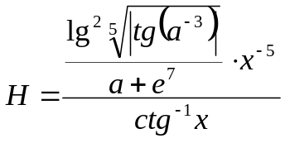
5 б.
Задание 3: Найти ошибки в тексте программы и исправить ее. Записать правильный вариант программы.
...
double y,b=2.25;
int i;
for(i=-5;12>=i;i+=.25);
{
y=cos(log(i+10)-b);
cout<<"i= "<<i<<'/t'<<"y= "<<y<<endl;
}
10 б.
...
Задание 4: Составить алгоритм и программу вложенных циклов (1-ю переменную считать переменной внешнего цикла). Внешний цикл выполнить через оператор for, внутренний – через while.
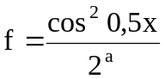 при 0 ≤ x ≤ π, ∆x = π/10; при 2 ≤ a ≤3, ∆a =0,5
30 б.
Задание 5: Составить ГСА и программный код
A=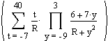
при R=5
30 б.

Задание 6: Пояснить

- цикл (дать определение)
- арифметический цикл (привести пример операторов)
- локальная переменная (понятие и пример)
10 б.
- инициализация двух переменных целого типа (привести пример)

